江苏省工程建设项目审批管理系统
运行管理办法
（试行）

第一章 总 则
第一条 为规范全省工程建设项目审批管理系统（以下简称“审批管理系统”）的建设、管理和应用，确保审批管理系统功能完善、安全可靠、运行稳定，根据《中华人民共和国行政许可法》、《互联网信息服务管理办法》、《国务院办公厅关于全面开展工程建设项目审批制度改革的实施意见》（国办发〔2019〕11号）、《省政府办公厅关于印发江苏省工程建设项目审批制度改革实施方案的通知》（苏政办发〔2019〕53号）、《工程建设项目审批管理系统数据共享交换标准》和《城市工程建设项目审批管理系统建设指南》等相关文件要求，结合我省实际，制定本办法。
第二条 审批管理系统是指依托互联网和国家、省电子政务外网（以下简称“政务外网”），整合各层级各部门相关信息系统和数据资源，建立的“横向到边、纵向到底”的审批管理系统。通过省政务服务网，实现与全国一体化在线政务服务平台、投资项目在线审批监管平台等相关部门审批信息系统的互联互通。
第三条 审批管理系统适用于工程建设项目审批全过程（包括从立项到竣工验收和公共设施接入服务）。工程建设项目主要包括房屋建筑和城市基础设施等工程，不包括特殊工程和交通、水利、能源等领域的重大工程。审批管理系统覆盖行政许可等审批事项和技术审查、中介服务、市政公用服务以及备案等其他类型事项。
第二章 体系架构
第四条 审批管理系统由国家工程建设项目审批管理系统（以下简称“国家系统”）、省级工程建设项目管理系统（以下简称“省级系统”）和各设区市工程建设项目审批管理系统（以下简称“城市系统”）组成。省级系统应将省级工程建设项目审批事项纳入系统管理，并与国家和各设区市系统实现审批数据实时共享；城市系统负责设区市各级政府及其相关部门工程建设项目的审批过程监督管理和审批数据实时共享。
省政务服务管理办公室负责监督审批管理系统建设；省住房和城乡建设厅具体承担省级系统的运行、管理和维护工作，负责对数据交换、数据质量进行检查，并建立数据质量报告制度，对审批管理系统运行情况及时反馈。
省政务服务管理办公室、省发展和改革委员会、省自然资源厅等部门，以及各设区市工程建设项目审批管理系统建设单位应按照《工程建设项目审批管理系统数据共享交换标准》，与省级系统进行数据对接。
第五条 省级系统的功能定位是按照国家统一规定的要求，实现对全省工程建设项目审批工作的监督管理，将省级工程建设项目审批事项纳入系统管理，并与国家和各城市系统实现审批数据实时共享，包括：
（一）实时了解全省工程建设项目审批的总体情况；
（二）实时检查各地工程建设项目全流程审批情况；
（三）实时监管各地审批体系建设和运行情况，重点监管“一张蓝图、一个系统、一个窗口、一张表单、一套机制”的建设及运行情况；
（四）分析评估各地工程建设项目审批制度改革成效；
（五）将省级工程建设项目审批事项纳入系统管理；
（六）与国家和各设区市系统实现审批数据实时共享。
第六条 城市系统在设计时需要确保与国家系统在数据结构、业务逻辑上的一致性。功能定位应按照“横向到边、纵向到底”的原则，整合建设形成覆盖市级各有关部门和县（市、区）的工程建设项目审批管理系统，面向工程建设项目建设单位，具备“多规合一”业务协同、在线并联审批、统计分析、监督管理等功能，实现城市工程建设项目统一受理、并联审批、实时流转、跟踪督办的信息系统，包括：
（一）在“多规合一”业务协同的基础上构建“一张蓝图”，统筹整合各类规划，划定各类控制线，构建“多规合一”的“一张蓝图”，加速项目前期策划生成，简化项目审批或者核准手续。督促各项规划主管部门按要求提交规划数据，并及时更新；
（二）面向审批部门和相关技术单位，对有条件区域集中开展多个事项的评估评价，结果作为区域内工程建设项目审批的依据；
（三）面向建设单位办事人员，实现工程建设项目审批事项的全程网上办理；
（四）面向综合服务窗口的受理人员，统一接收、受理申请人通过线上或者到窗口提交的申请材料，转交各审批部门办理，对外发布办理结果；
（五）面向各审批部门工作人员，同时接收窗口转来的审批事项、申请表单和申请材料，同时启动事项办理，实时查询相关部门的办理进度和办理结果，会商协调解决矛盾，实现优化审批流程、提高审批效率的目标；
（六）面向建设单位、设计单位、审图机构和相关主管部门，在施工图设计文件审查时同步审查消防、人防、技防等设计要求，审查结论实时推送给相关主管部门；
（七）面向建设单位、测绘单位和测绘成果管理部门，建设单位可一次委托具备相应资质的测绘单位开展工程建设项目审批涉及的多项测绘工作，测绘成果实时推送给相关主管部门；
（八）面向建设单位和相关主管部门，建设单位提出验收申请，验收涉及规划、土地、消防、人防、档案等事项主管部门限时联合验收，统一出具验收意见；
（九）面向审批管理部门，对工程建设项目审批全过程进行常态化效能督察；
（十）对工程建设项目申报、审批过程中各类信用主体涉及信用管理的行为进行记录，实行信用红黑名单和分级分类管理，对失信企业和从业人员实施监管；
（十一）面向工程建设项目审批各相关部门，从时间、空间等多种维度，按照项目分类、资金来源、用地性质、项目规模等多种类型，以图表、图形等多种方式进行分析和展示，为发现问题、查找规律、加强管理、辅助决策提供支撑；
（十二）面向系统管理人员，掌握系统运行和数据共享交换情况，根据改革和实际工作需要，及时对系统中人员、岗位、角色、权限进行管理，对系统流程、事项、时限等进行灵活配置，保障系统稳定运行。
第七条 审批管理系统工作体系由综合管理部门、业务管理部门、建设运维部门共同组成。
第八条 综合管理部门是指统筹协调推进审批管理系统建设、应用、规范运行的部门。负责研究制定相关管理制度、业务规则和标准规范并督促落实，开展绩效管理。省级系统综合管理部门为省工程建设项目审批改革领导小组办公室，履行城市系统综合管理职责的相关单位由地方政府指定。
第九条 业务管理部门是指履行各类项目审批和监管职能，并通过审批管理系统办理和归集信息的部门。负责制定相关内部工作规则，编制和公开办事指南，包括审批依据、审批内容、受理条件、办理流程、办理时限、收费标准、监管要求、联系方式等；及时共享相关事项办理信息；为企业提供相关咨询服务；建设完善本部门与审批监管相关的业务系统，指导协调本级审批管理系统建设和运行工作；督促项目单位通过审批管理系统及时报送项目开工建设、建设进度、竣工等基本信息，支撑协同监管。省级、城市系统的业务管理部门是工程建设项目审批的各职能部门。
第十条 建设运维部门是指审批管理系统建设、运行维护和数据管理的部门。负责建设与完善审批管理系统功能，满足业务需要；制定运行维护细则、安全保障方案和安全防护策略，确保审批管理系统安全稳定运行。省级系统建设运维部门为省建设信息中心。城市系统的运维部门由地方政府指定。
第三章 运行流程
第十一条 国家系统、省级系统、城市系统对接内容、方式和关系如下图所示：
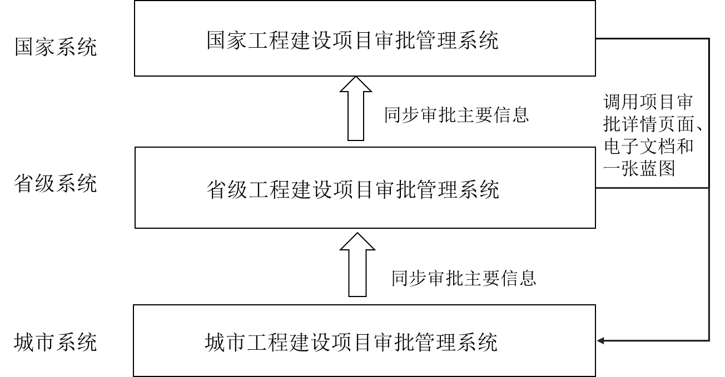
城市系统将审批主要信息同步到省级系统，省级系统将审批主要信息同步到国家系统，城市系统提供项目审批详情页面、电子文档和“一张蓝图”标准服务，供国家系统和省级系统调用。
第十二条 城市系统应将审批主要信息同步到省级系统、国家系统，审批主要信息包括地方审批流程模板信息、地方申报项目信息、地方审批过程信息、项目监管信息、地方规划控制线信息。
第十三条 城市系统应发布项目审批详情页面，页面访问地址和访问参数提供给省级系统、国家系统，省级系统、国家系统根据需要随时查阅。项目审批详情页面包括建设单位提交的申请材料、城市系统详细的审批过程和审批结果等信息。
第十四条 城市系统应发布电子文档访问服务，将服务地址和调用参数提供给省级系统、国家系统。省级系统、国家系统通过该服务查阅城市系统相关电子文档材料。城市发布的电子文档访问服务，可以查阅到城市审批流程图文件、项目前期意见的相关附件材料、申请人提交的电子文档材料、审批结果相关电子文档材料等。
第十五条 城市系统应发布“一张蓝图”标准页面和在线地图服务，将页面地址、调用参数等提供给省级系统、国家系统。省级系统、国家系统通过标准页面或地图服务查阅城市系统“一张蓝图”。“一张蓝图”标准页面和地图服务均应包含城市行政区划、遥感影像、三区三线、项目选址等图层，数据应及时更新。“一张蓝图”标准页面应具备项目定位、地图浏览、合规性检查等功能。
第十六条 省级系统采用“前置库+通知接口服务”的方式接收城市系统和省级系统同步的数据。
第十七条 国家系统、省级系统、城市系统对接流程如下：
（一）省级系统前置库设置
国家系统、省级系统、城市系统在电子政务外网的网络环境下开展对接。审批数据对接的内容，由国家系统为省级系统分配前置库，省级系统建设运维部门接受前置库网络地址、前置库账号和密码。
（二）城市系统信息推送
城市系统将审批过程中产生的信息，按照《数据标准》的要求实时推送给省级系统。
（三）省级系统信息推送
省级系统按照固定时间间隔，批量的将城市系统的审批信息推送到国家系统前置库，并调用国家系统的数据同步通知接口。
（四）国家系统校验反馈
国家系统对接收到的数据进行校验，并将校验结果反馈到国家系统为省分配的前置库。校验成功的，对应记录的“数据上传状态”字段值改为“1”，进入国家系统正式库；校验失败的，对应记录的“数据上传状态”字段值改为“2”，并将校验失败的原因写入“数据失败原因”。
（五）校验结果获取处理
省级系统获取国家系统校验结果，校验成功的，同步进入省级系统正式库；校验失败，省级运维部门反馈城市进行数据规整后，及时重新上传。
第十八条 国家系统提供“一个窗口”、“一张表单”、“一套机制”相关资料进行体系化梳理的功能，形成工程建设项目审批改革工作知识库体系，便于各地经验共享与推广。各城市相关资料可以通过国家系统进行资料上传，并按照国家系统综合管理部门规定的规则，由国家系统建设运维部门分配权限后进行共享。
第十九条 国家系统综合管理部门建立工作推进过程模板，定义节点进度计划以及交付物。省级、城市综合管理部门督促本级业务管理部门按进度开展工作，按规定周期提交工作成果交付物。对各节点进行集中管控，掌握各地工作进展，实现信息有效沟通。
第四章 运行保障
第二十条 建设运维部门应建立健全配套的运行维护管理制度，设置专职岗位和人员，安排审批管理系统升级改造及运维所需经费，并列入本级财政预算，保障审批管理系统安全稳定运行。
第二十一条 各级审批管理系统应满足国家网络与信息安全风险评估和等级保护的有关规定，切实保障工程建设项目审批管理系统安全稳定运行。建设运维部门应实时监控审批管理系统运行情况，严格实行安全防护策略，完善数据备份、恢复和容灾机制。
第二十二条 各级审批管理系统按照数据接口规范和数据交换频率进行数据交换，当数据规范调整时，各级审批管理系统应及时进行适应性调整。建设运维部门会同业务管理部门确保数据质量，综合管理部门实施监督。
第五章 监督管理
第二十三条 各设区市工程建设项目审批管理系统各建设单位应当按照国家和省的要求与省级审批系统完成对接，并按要求向省工程建设项目审批改革领导小组办公室提供项目建设的相关资料。
第二十四条 省工程建设项目审批改革领导小组办公室负责对工程建设项目审批管理系统建设情况进行评价，并对各设区市工程建设项目审批管理系统项目进行检查，检查范围包括但不限于系统设计规范、系统应用水平、数据对接水平、数据质量等。
第二十五条 对违反相关规定，未能按照国家和省要求实现数据对接，或者出现管理不善、弄虚作假、捏造数据等情况，省或市主管部门责令相关单位限期改正并通报。
第六章 附则
第二十六条 本办法由省工程建设项目审批改革领导小组办公室负责解释。
第二十七条 各部门、各地方应根据本办法制订完善本部门、本地区的具体运行管理办法及配套管理规则，共同加强管理，确保系统安全稳定运行。
第二十八条 本办法自发布之日起施行，试行期至2020年12月31日止。

